Лабораторная работа №4

Операционные системы

Башиянц Александра Кареновна

Содержание

# 1 Цель работы

Цель данной работы — приобрести практические навыки правильной работы с репозиториями git.

# 2 Задание

В этой лабораторной работе необходимо изучить правильную работу с репозиториями git.

Необходимо научиться:

* Работать с git flow;
* Создавать ветки;
* Работать с журналом изменений;
* Создавать релизы

# 3 Выполнение лабораторной работы

## 3.1 Установка git-flow

Установим copr (рис. 1) и gitflow (рис. 2).

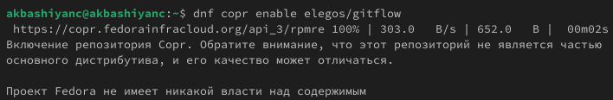

Рис. 1: Установка copr

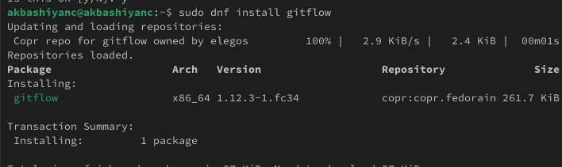

Рис. 2: Установка gitflow

## 3.2 Установка Node.js

Установим Node.js (рис. 3).

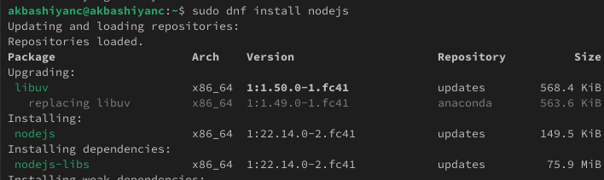

Рис. 3: Установка Node.js

Установим pnpm (рис. 4).

Рис. 4: Установка pnpm

Рис. 4: Установка pnpm

## 3.3 Настройка Node.js

Для работы с Node.js добавим каталог с исполняемыми файлами, устанавливаемыми yarn, в переменную PATH (рис. 5).

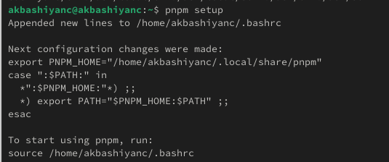

Рис. 5: setup

## 3.4 Общепринятые коммиты

Выполним команду для помощи в форматировании коммитов (рис. 6).

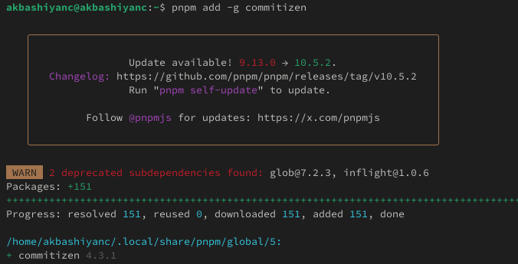

Рис. 6: commitizen

Выполним команду для помощи в создании логов (рис. 7).

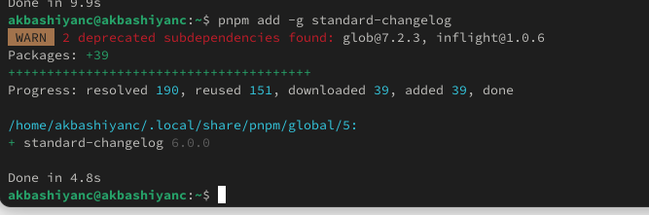

Рис. 7: standard-changelog

## 3.5 Создание репозитория git

Создадим репозиторий на GitHub (рис. 8).

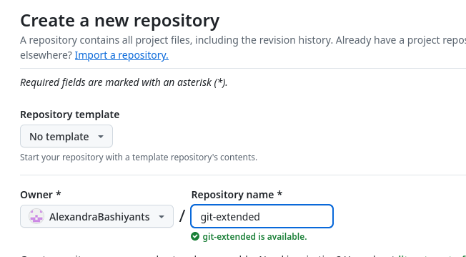

Рис. 8: Создание репозитория

Настроим репозиторий и сделаем первый коммит (рис. 9).

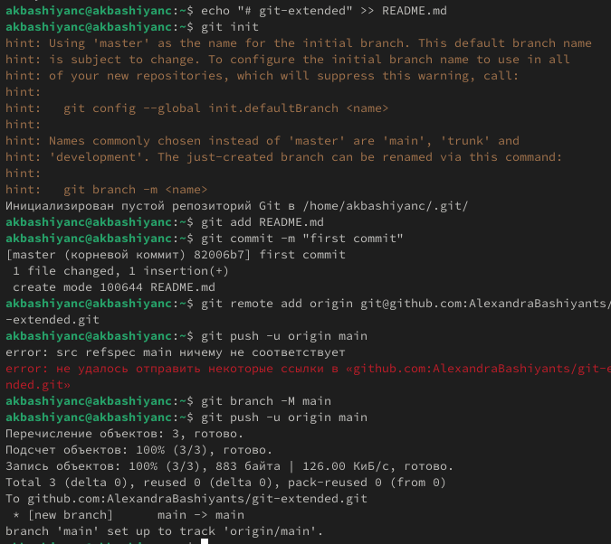

Рис. 9: Работа с репозиторием

Скорртектируем файл package.json (рис. 10).

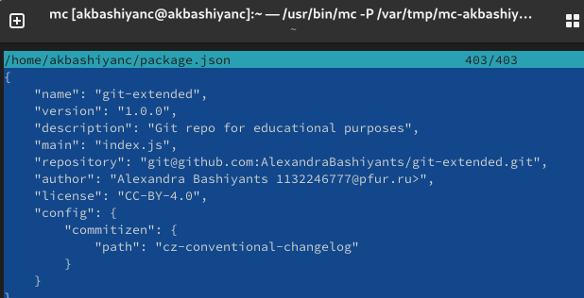

Рис. 10: package.json

Выполним коммит (рис. 11).

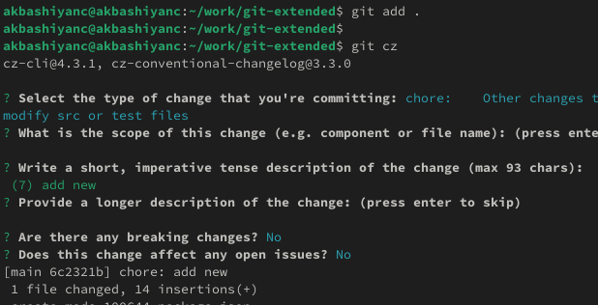

Рис. 11: git cz

Инициализируем git-flow (рис. 12).

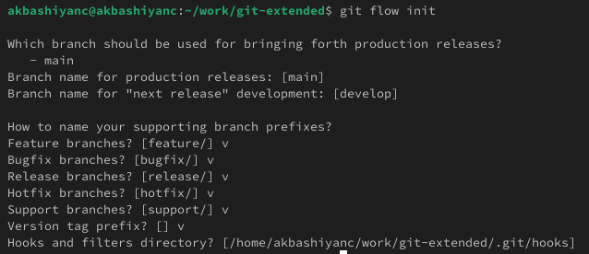

Рис. 12: Инициализация git-flow

Проверим, что Вы на ветке develop и загрузим весь репозиторий в хранилище(рис. 13).

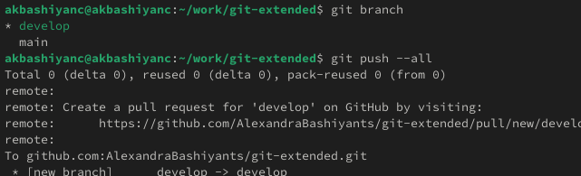

Рис. 13: git branch

Установим внешнюю ветку как вышестоящую для этой ветки и Создадим релиз с версией 1.0.0 (рис. 14).

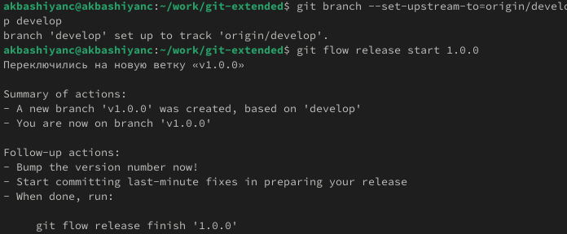

Рис. 14: Релиз 1.0.0

Создадим журнал изменений, Добавим журнал изменений в индекс, Зальём релизную ветку в основную ветку (рис. 15).

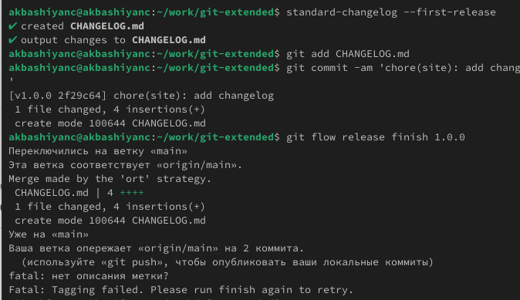

Рис. 15: Настройка релиза

Отправим данные на github (рис. 16).

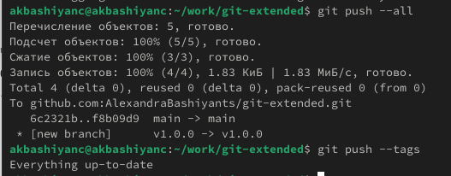

Рис. 16: git push –all

Создадим релиз на github. Для этого будем использовать утилиты работы с github (рис. 17).



Рис. 17: Создание релиза

# 4 Выводы

В этой лабораторной работе мы изучили работу git.